О мерах соцподдержки женщинам, вставшим на учет в ранние сроки беременности с низкими доходами

12 июля 2022 года

ГУ-Главное управление ПФР №9 по г.Москве и Московской области напоминает, что
женщины, вставшие на учет в медицинские организации в ранние сроки беременности, могут оформить ежемесячное пособие.
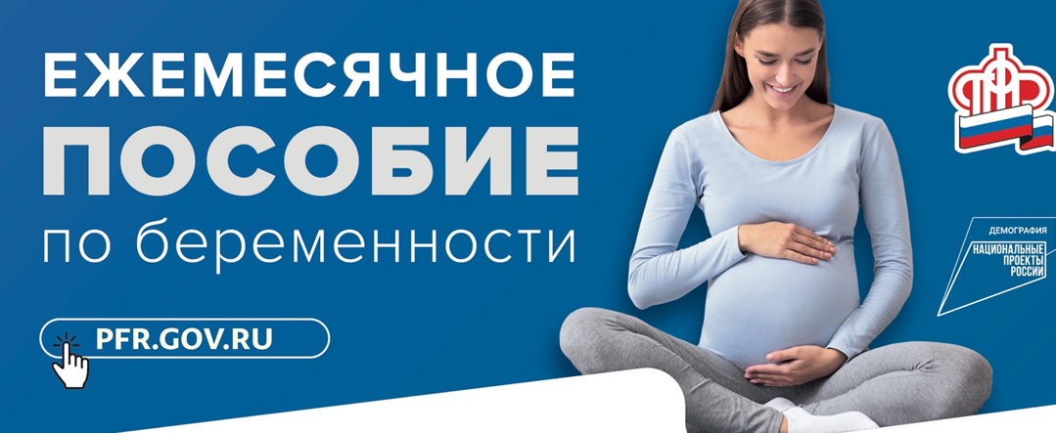
Пособие назначается при обращении женщины после наступления 12 недель беременности и выплачивается за период, начиная с месяца постановки на учет в медицинской организации, но не ранее наступления 6 недель беременности, до месяца родов включительно, проживающей на территории РФ.
При назначении пособия применяется комплексная оценка нуждаемости: оцениваются доходы семьи, имущество и трудовая занятость.
Среднедушевой доход семьи для назначения пособия не должен превышать размер регионального прожиточного минимума на душу населения для ежемесячного пособия, который равен 50% от регионального прожиточного минимума для трудоспособного населения в регионе проживания.
При обращении за назначением пособия необходимо подать заявление через личный кабинет на портале Госуслуг или в клиентской службе ПФР по месту жительства.
Сведения о доходах заявителя и членов его семьи оформляются в рамках программы межведомственного взаимодействия. Представить документы потребуется только в том случае, если один родитель (опекун, попечитель) является военным, спасателем, полицейским или служащим другого силового ведомства, а также, если члены семьи получают стипендии, гранты и другие выплаты научного или учебного заведения.

Узнать подробную информацию о пособии беременным женщинам можно по телефону контакт-центра ОПФР по г.Москве и Московской области 8-800-600-00-00 или на официальном сайте ПФР https://pfr.gov.ru/grazhdanam/early_pregnancy .

